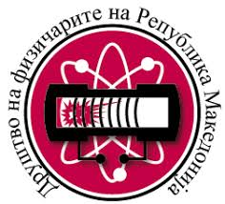

46 Школа „Млади физичари“, ПМФ Скопје 2024
Програма за 14 ноември (четврток) 2024 – I, II, III и IV год.

Средни училишта
Време | Активност | Просторија | Забелешка
08:30-10:00 | Регистрација и подготовка на натпреварувачите | Приземје | Задолжително
10:00-12:45 | Натпревар во експерименти и изработки | Приземје I и II година  Прв кат III и IV година | За посетители влезот е слободен од 11:00-12:45
12:15-12:45 | Ручек |  | Приземје
12:55-13:00 | Поздравно обраќање од претставник на ДФРМ | Голем физички амфитеатар | Приземје
13:00-13:30 | Предавање за ученици и наставници  Квантна технологија – иднината на човештвото  асс. м-р Љубица Димова | Голем физички амфитеатар | Приземје
13:30-14:00 | Предавање за ученици и наставници  Егзопланети – во потрага по нови светови  проф. д-р Елена Вчкова Бебековска | Голем физички амфитеатар | Приземје
14:00-14:30 | Предавање за ученици и наставници  Карактеристики на локални и регионални земјотреси  проф. д-р Катерина Дрогрешка | Голем физички амфитеатар | Приземје
14:45-15:00 | Доделување дипломи на најуспешните ученици и ментори | Голем физички амфитеатар | Приземје

